ĐÁP ÁN KT HKII MÔN VẬT LÝ - KHỐI 11 - BỘ ĐỀ 372, 485
MÃ ĐỀ 372 | NỘI DUNG | ĐIỂM
Câu 1  (1,0 điểm) | - Vật điểm là điểm đồng qui của chùm tia tới hay đường kéo dài của chúng.  - Vật điểm là thật nếu chùm tia tới là chùm phân kì, là ảo nếu chùm tia tới là chùm hội tụ. | 0,5 đ x 2
Câu 2  (1,0 điểm) | - Điều tiết là hoạt động của mắt làm thay đổi tiêu cự của mắt để cho ảnh của các vật ở cách mắt những khoảng khác nhau vẫn được tạo ra ở màng lưới.  - Điểm cực viễn là điểm xa nhất trên trục của mắt mà mắt nhìn rõ khi không điều tiết. | 0,5 đ x 2
Câu 3  (1,0 điểm) | - Lăng kính dùng trong máy quang phổ để tán sắc ánh sáng  - Lăng kính phản xạ toàn phần dùng để tạo ảnh thuận chiều trong ống nhòm, máy ảnh | 0,5 đ x 2
Bài 1  (2,0 điểm) | a) i = 50⁰, r = 30⁰  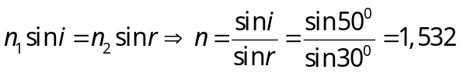  b) 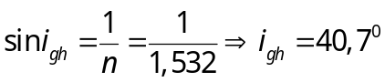  Tia sáng đi từ môi trường trong suốt ra không khí với góc tới i ≥ 40,7⁰ | 0,5đ x 2  0,5đ  0,5đ
Bài 2  (2,5 điểm) | a) Xác định vị trí của vật, độ phóng đại, độ cao của ảnh.  AB = 4cm, f = 50cm, ảnh A’B’ cùng chiều AB → ảnh ảo → d’ = – 75cm  Ta có: 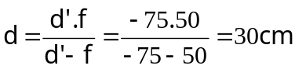 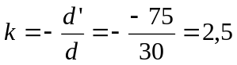  A’B’ =  = 2,5.4 = 10cm  F  F’  O  A  B  A’  B’  b) Vẽ ảnh | 0,25đ x 2  0,25đ x 2  0,25đ x 2  1,0đ
Bài 3  (1,5 điểm) | D =-2dp => f = -0,5m = -50cm.  Khi đeo kính ảnh của vật phải nằm trong khoảng OC_{c} → OC_{v}  d’_{c} = -OC_{c} = -12 cm  d’_{v} = - OC_{v} = -50 cm  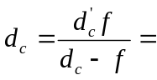 15,79 cm  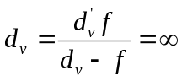 | 0,25đ x 2  0,25đ x 2  0,25đ x 2  1,0đ
Bài 4  (1,0 điểm) | 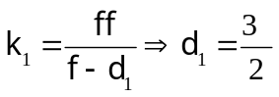  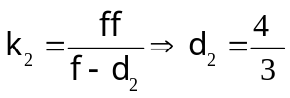  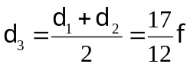  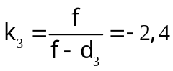 | 0,25đ  0,25đ  0,25đ  0,25đ

MÃ ĐỀ 485 |  | ĐIỂM
Câu 1  (1,0 điểm) | - Ảnh điểm là điểm đồng qui của chùm tia ló hay đường kéo dài của chúng.  - Ảnh điểm là thật nếu chùm tia ló là chùm hội tụ, là ảo nếu chùm tia ló là chùm phân kì. | 0,5 đ x 2
Câu 2  (1,0 điểm) | - Điều tiết là hoạt động của mắt làm thay đổi tiêu cự của mắt để cho ảnh của các vật ở cách mắt những khoảng khác nhau vẫn được tạo ra ở màng lưới.  - Điểm cực cận là điểm gần nhất trên trục của mắt mà mắt nhìn rõ khi điều tiết tối đa. | 0,5 đ x 2
Câu 3  (1,0 điểm) | - Tác động của ánh sáng lên màng lưới còn tồn tại khoảng 1/10 giây sau khi ánh sáng tắt.  - Ứng dụng trong chiếu phim, trên màn hình tivi. | 0,5 đ x 2
Bài 1  (2,0 điểm) | - i = 43⁰, r = 27⁰  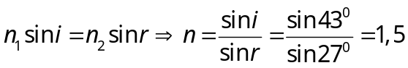  - 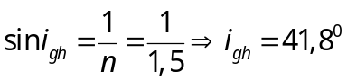  Tia sáng đi từ môi trường trong suốt ra không khí với góc tới 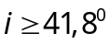 | 0,5đ  0,5đ  0,5đ  0,5đ
Bài 2  (2,5 điểm) | a) Xác định vị trí của vật, độ phóng đại, độ cao của ảnh.  AB = 6cm, f = 75cm, ảnh A’B’ cùng chiều AB → ảnh ảo → d’ = – 150cm  Ta có: 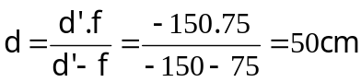  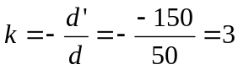  A’B’ = = 3.6 = 18cm  F  F’  O  A  B  A’  B’  b) Vẽ ảnh | 0,25đ x 2  0,25đ x 2  0,25đ x 2  1,0đ
Bài 3  (1,5 điểm) | D = -1,25dp => f = -0,8m = -80cm.  Khi đeo kính ảnh của vật phải nằm trong khoảng OCc → OCv  d’_{c} = -OC_{c} = -17,5 cm  d’_{v} = - OC_{v} = -75 cm  22,4 cm  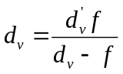= 1200 cm | 0,5đ  0,25đ  0,25đ  0,25đ  0,25đ
Bài 4  (1,0 điểm) |  | 0,25đ  0,25đ  0,25đ  0,25đ

